**Requerimento n° 05/2023**

**Requer informações ao PREFEITO MUNICIPAL DE REGISTRO, NILTON JOSÉ HIROTA DA SILVA sobre medidas adotadas para cumprimento da legislação trabalhista e contrato firmado com terceiros.**

**Senhor Presidente:**

Requeiro a V. Exª., nos termos do Art. 217 do Regimento Interno desta Casa que sejam solicitadas informações, ao Excelentíssimo Senhor Prefeito Municipal de Registro, **NILTON JOSÉ HIROTA DA SILVA**, acerca do contrato com a empresa **JML SINALIZAÇÃO E SERVIÇOS EIRELI** (Processo Nº 018/2021 – Pregão Eletrônico Nº 014/2021) para prestação de serviço de limpeza pública, compreendendo: varrição, capina, coleta e afastamento de resíduos, pinturas de guias brancas e amarelas de ruas e avenidas, cujo contrato teve prazo dilatado através do 2º. Termo Aditivo de prazo assinado em 19/08/2022 garantindo vigência até 21/08/2023, **conforme segue discriminadas**:

* Que medidas foram adotadas pela Prefeitura Municipal de Registro para garantir que a empresa recolha o Fundo de Garantia por Tempo de Serviço – FGTS dos trabalhadores, fato que foi denunciado amplamente por este mandato;
* Que sanções foram adotadas contra a empresa?
* Que medidas serão adotadas pela Prefeitura Municipal de Registro para garantir que a empresa recolha o Fundo de Garantia por Tempo de Serviço – FGTS dos trabalhadores, irregularidade que, segundo os trabalhadores continua sendo cometida;
* Quais agentes públicos deixaram de tomar providências para o devido cumprimento da lei trabalhista e contrato e que medidas serão tomadas no caso de confirmação dos fatos?

**JUSTIFICAÇÃO**

A falta de recolhimento Fundo de Garantia por Tempo de Serviço – FGTS dos trabalhadores pela empresa **JML SINALIZAÇÃO E SERVIÇOS EIRELI** vem sendo denunciada pelos trabalhadores com frequência, assim como pelo nosso mandato parlamentar.

Em fevereiro de 2022, solicitamos informações sobre providências adotadas pela Diretoria Geral de Negócios Jurídicos e Segurança Pública (OFÍCIO 08/2022, de 10 de fevereiro de 2022) conforme requisição apresentada na figura a seguir.

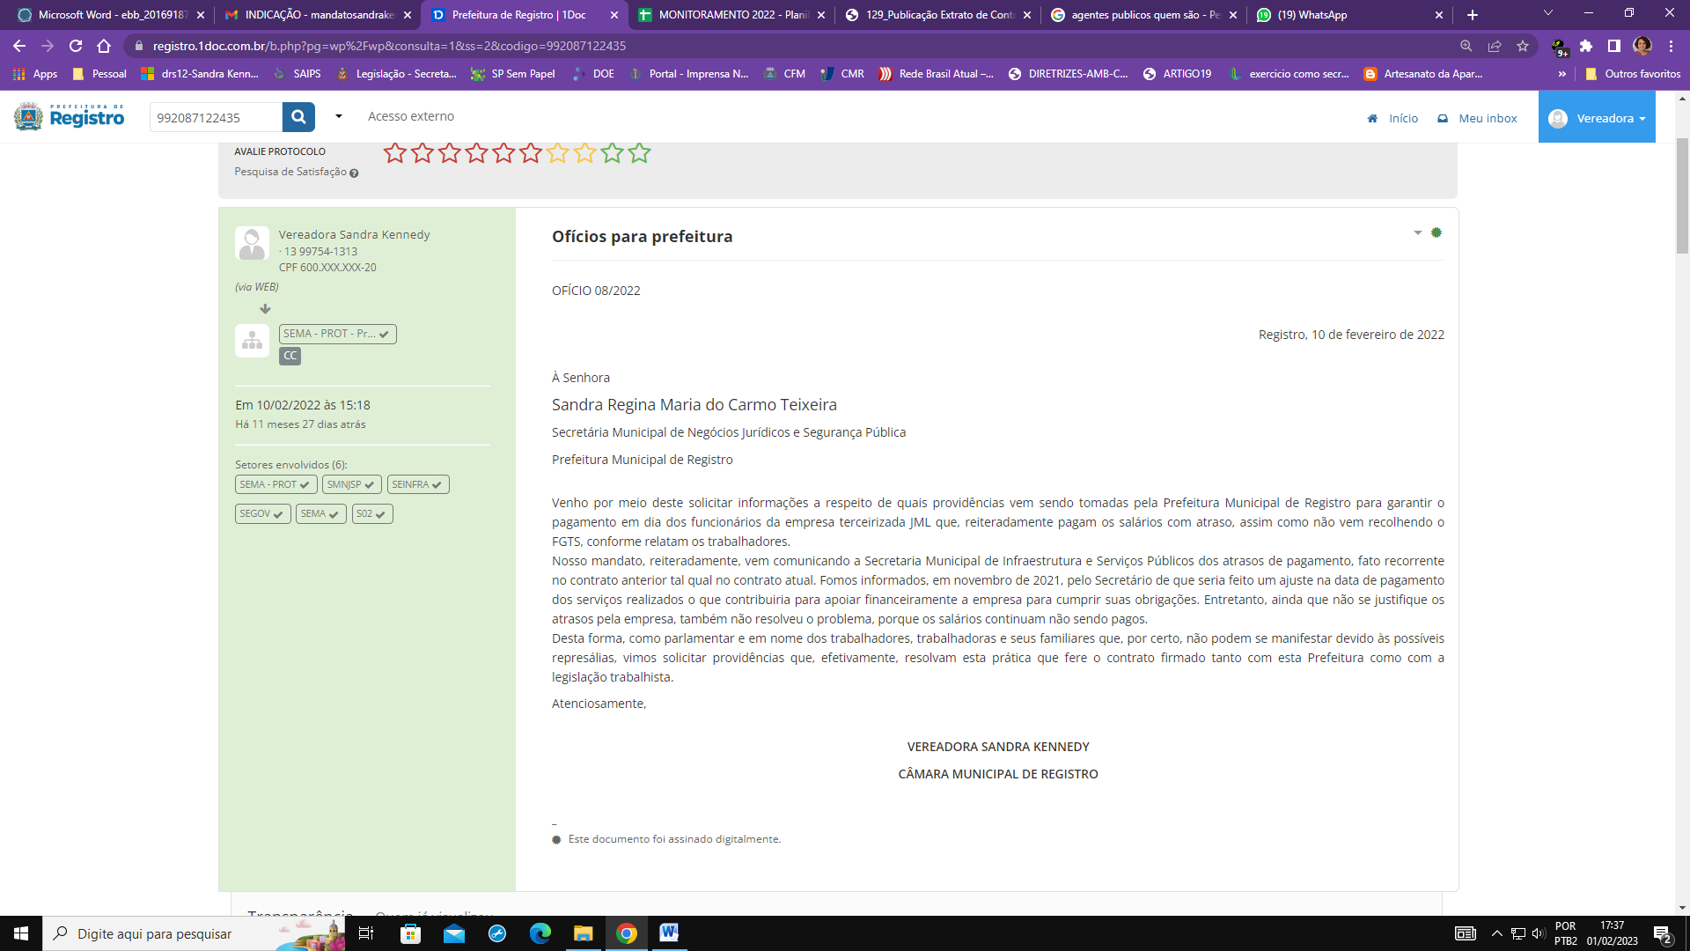

* A então **Secretaria Municipal de Negócios Jurídicos e Segurança Pública**, Sandra Regina Maria do Carmo Teixeira, hoje Diretoria Geral, **encaminhou para a Secretaria Municipal de Infraestrutura e Serviços**, dando prazo para resposta até 24/02/2022 e que deveria ser redirecionada a esta vereadora (Despacho 2- 1.515/2022, em 17/02/2022).
* O **Secretário de Governo** tomou conhecimento do tema e deu prazo de 15 dias para resposta da Secretaria Municipal de Infraestrutura e Serviços (Despacho 3- 1.515/202, em 17/02/2022)
* O então **Secretário Municipal de Infraestrutura e Serviços, Claudio Bolsonello**, informa que respondeu pelo Memorando 4.329/2022  despacho 04 (Despacho 4- 1.515/2022 em 21/02/2022)
* Como os Memorandos não são de acesso público neste sistema de Protocolo informei à Diretora Geral Sandra Regina Maria do Carmo Teixeira que não conheci o despacho. (Despacho 5- 1.515/2022 em 21/02/2022)
* **Na ausência de resposta reiterei a solicitação** (Despacho 6- 1.515/2022 em 21/03/2022).
* **O Secretário Arnaldo Martins Dos Santos Júnior - Diretor Geral de Administração,** informa da abertura de processo administrativo sancionador em desfavor da empresa contratada (Despacho 7- 1.515/2022).
* **O Secretário de Infraestrutura e Serviços Públicos, Adriano Hermes de Sousa,** informou que **“**Esta Secretaria de Infraestrutura e Serviços Públicos adiantou as datas de fechamento das medições e a Prefeitura tem pago a Empresa  JML rigorosamente em dia. A Secretaria de Administração abriu um processo sancionador em desfavor da empresa. Informamos ainda que estamos convocando o proprietário da Empresa  JML  para uma reunião para solucionarmos o problema”. (Despacho 9- 1.515/2022 em 29/03/2022).
* Em 08/04/2022 a **Divisão Administrativa da Secretaria de Negócios Jurídicos e Segurança Pública** deu baixa no expediente (Despacho 10- 1.515/2022).
* **O Secretário de Infraestrutura e Serviços Públicos, Adriano Hermes de Sousa** informou que “Esta Secretaria de Infraestrutura e Serviços Públicos em relação a Empresa JML está cumprido rigorosamente os prazos acordados em contrato, que são: fechamento das medições, emissão de notas fiscais e envio para Secretaria de Finanças para efetuar o pagamento. **Estaremos solicitando a apresentação das guias de recolhimento de FGTS atualizada dos funcionários para assegurar que estão sendo recolhidas**.” (Despacho 1- 1.515/2022 em 12/04/2022) e dá por respondido o expediente uma vez que consta como protocolo ENCERRADO! Em enorme desrespeito ao nosso mandato parlamentar e a reivindicação dos trabalhadores!

Além da gravidade do não recolhimento do FGTS, a empresa reiteradamente atrasa o pagamento dos trabalhadores.

Plenário “Vereador Daniel das Neves”, 01 de fevereiro de 2023.

**Sandra Kennedy Viana**

Vereadora

|  |  |
| --- | --- |
|  |  |

PROTOCOLO N° /2023